A LA CARTE
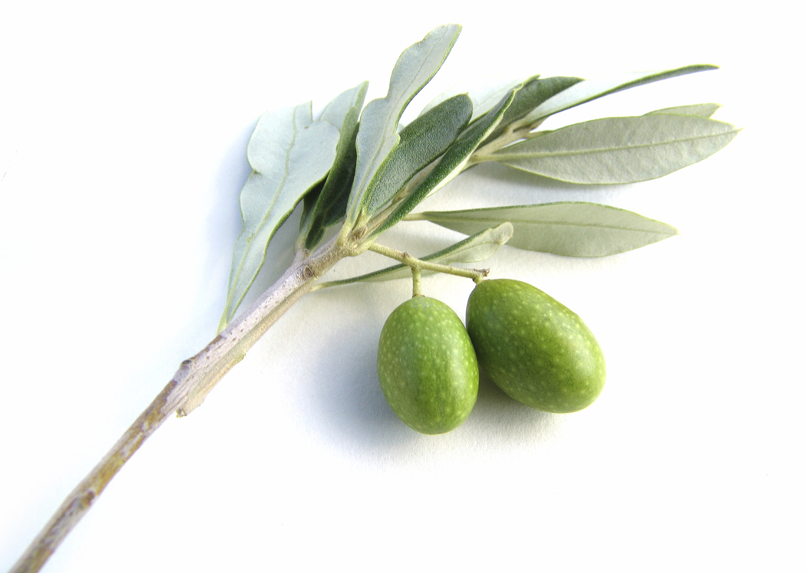
Brouillade de ratatouille en terrine, glace burrata-pesto 25.
Salade au fenouil, écrevisses d' Annecy et truite fumée du Val de Chaise 26.
Poêlée de foie gras de canard, abricot et citron au Balsamico 38.
Petites quenelles de truite rose de Marlens,bisque et écrevisses d'Annecy 26.
Sans arêtes de rouget, écrasé de pommes de terre au safran en bouillabaisse 35.
Contre-filet de bœuf «France» (par Jargot de Faverges) sauce Porto et foie gras 40.
Gigolette de pigeon fermier, jus doré, fèves et chanterelles 38.
Sélection de fromages par Marc Dubouloz 12. Desserts au choix 12.
Menu FARIGOULETTE : deux plats de la carte sans fromages et sans dessert 50.
Menu FARIGOULE :
Deux plats de la carte avec fromages ou dessert 55 , avec fromages et dessert 62.
Menu GARRIGUE :
Trois plats de la carte avec fromages ou dessert 65, avec fromages et dessert 72.
Menu PASTORALE DES SAVEURS : 92.
Dégustation en dix (petites) assiettes … Pour l'ensemble de la table ... sauf le dimanche !
Pour accentuer votre plaisir nous cuisinons des produits frais, naturels, locaux
au dernier moment! Bravo et merci d'avoir compris que nous avons besoin d'un minimum de temps en préparation … sans pour autant vouloir abuser de votre patience! Bon appétit !



Pour retrouver un produit qui vous a bien plu avec l'adresse de son producteur
Visitez notre site : www.hotel-gay-sejour.com > restaurant > nos fournisseurs préférés !
Restaurant ouvert de 12h30 à 13h30* et de 19h30 à 20h30 *! * Dernière prise de commande !

PRIX NETS, BOISSONS EN PLUS .

Fermeture hebdomadaire dimanche soir, lundi et mardi !

